常州市新北区新桥街道中心幼儿园
2021.10.22——新龙大二班


•今日出勤：今日应到36人，实到33人，事假3人。
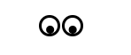★第一篇章
 晨 间 来 园 篇
1.来园情绪：所有小朋友都能开开心心入园，真棒！继续保持哦！
2.来园签到：每天早上小朋友来园的时候要自主签到，今天大部分小朋友们都能在签到表上自主签到。胡梓涵小朋友要记得签到哦。
3.来园物品管理：秋季早晚室外天气温度较低，很多小朋友都穿了外套来到幼儿园，穿两件外套的小朋友能自主脱下来回路上穿的外套，用小衣架挂好放入衣柜。部分小朋友带了厚被子自主完成被子更换、折叠。
4.入园时间管理：大班小朋友入园时间为8:00—8:05，今天我们班大部分小朋友都能准时入园，好习惯要继续保持哦！胡梓涵小朋友今天迟到了哦，下次记得要早点来园。
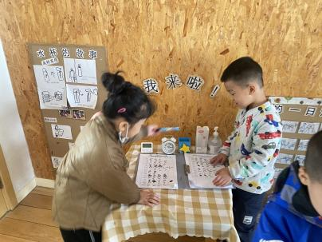
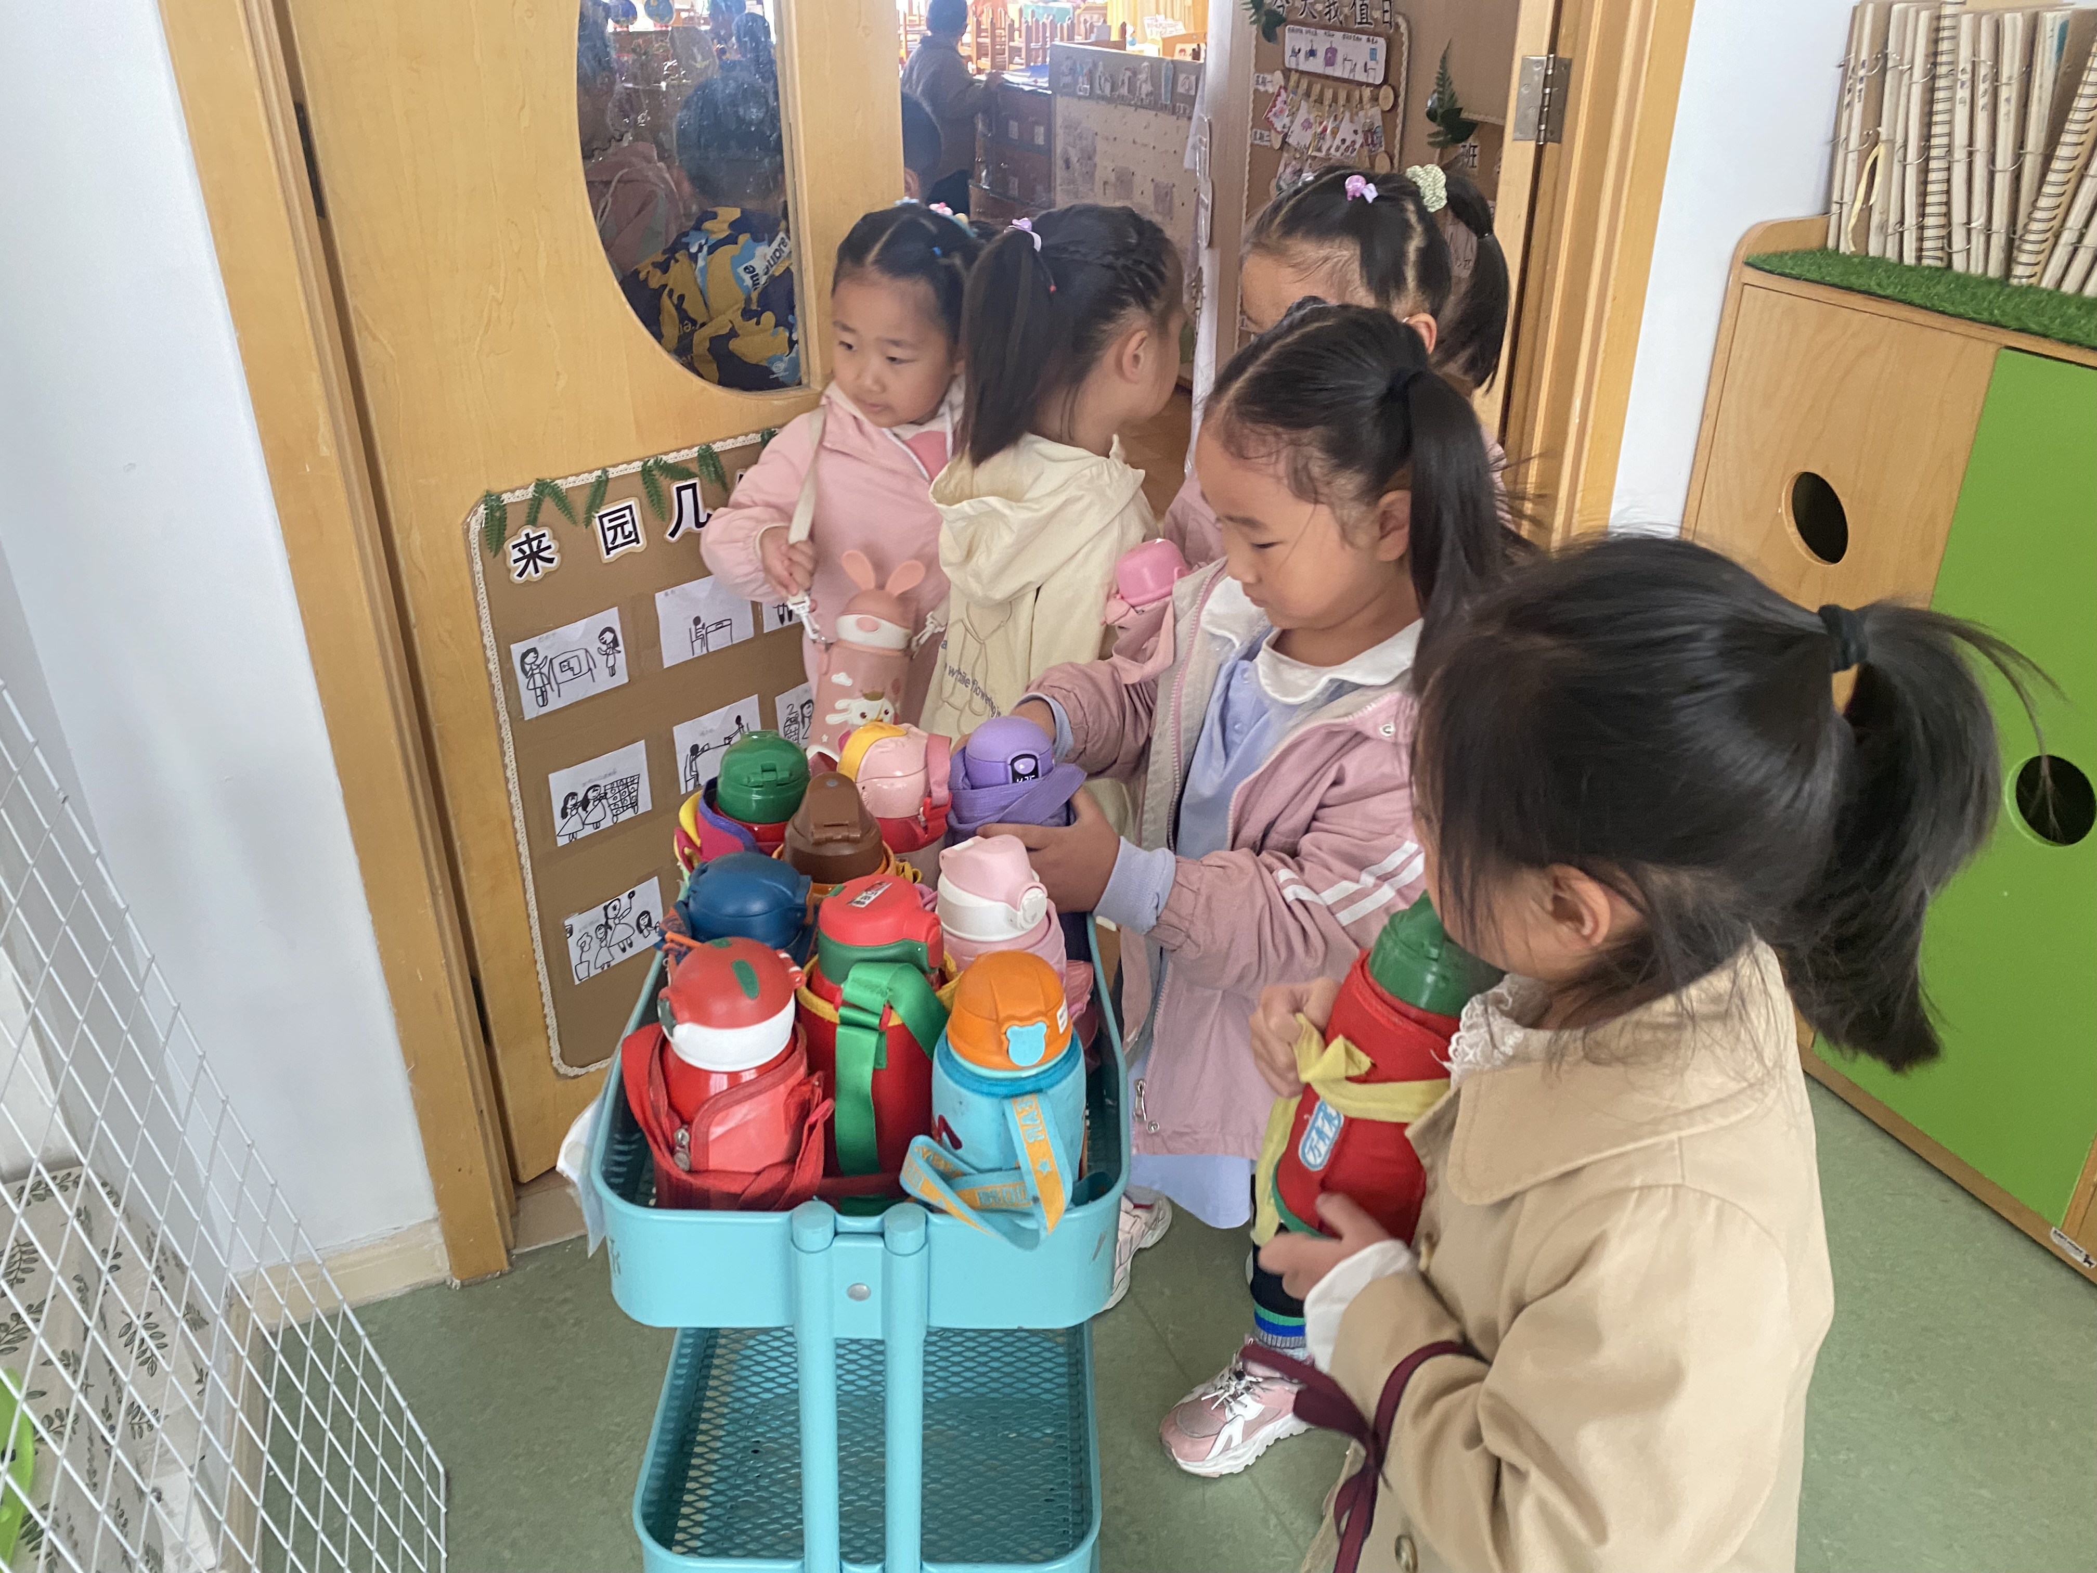
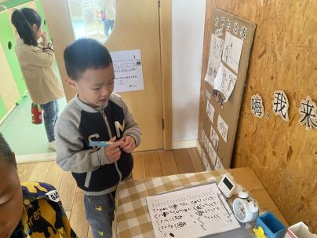
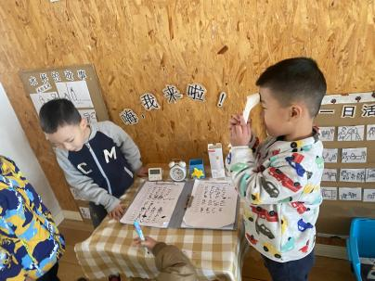
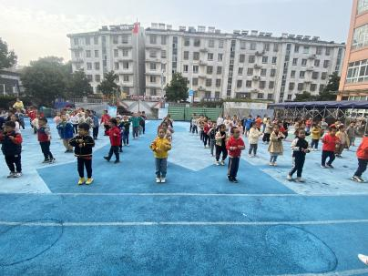
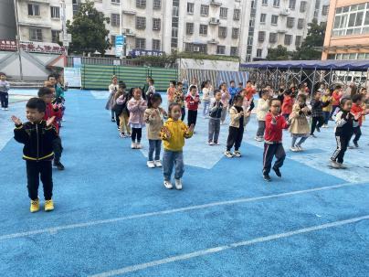

★第二篇章
户 外 活 动 篇

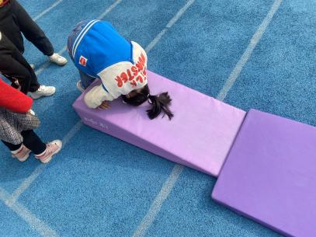  薇薇：我在梯型垫上进行前滚翻。 | 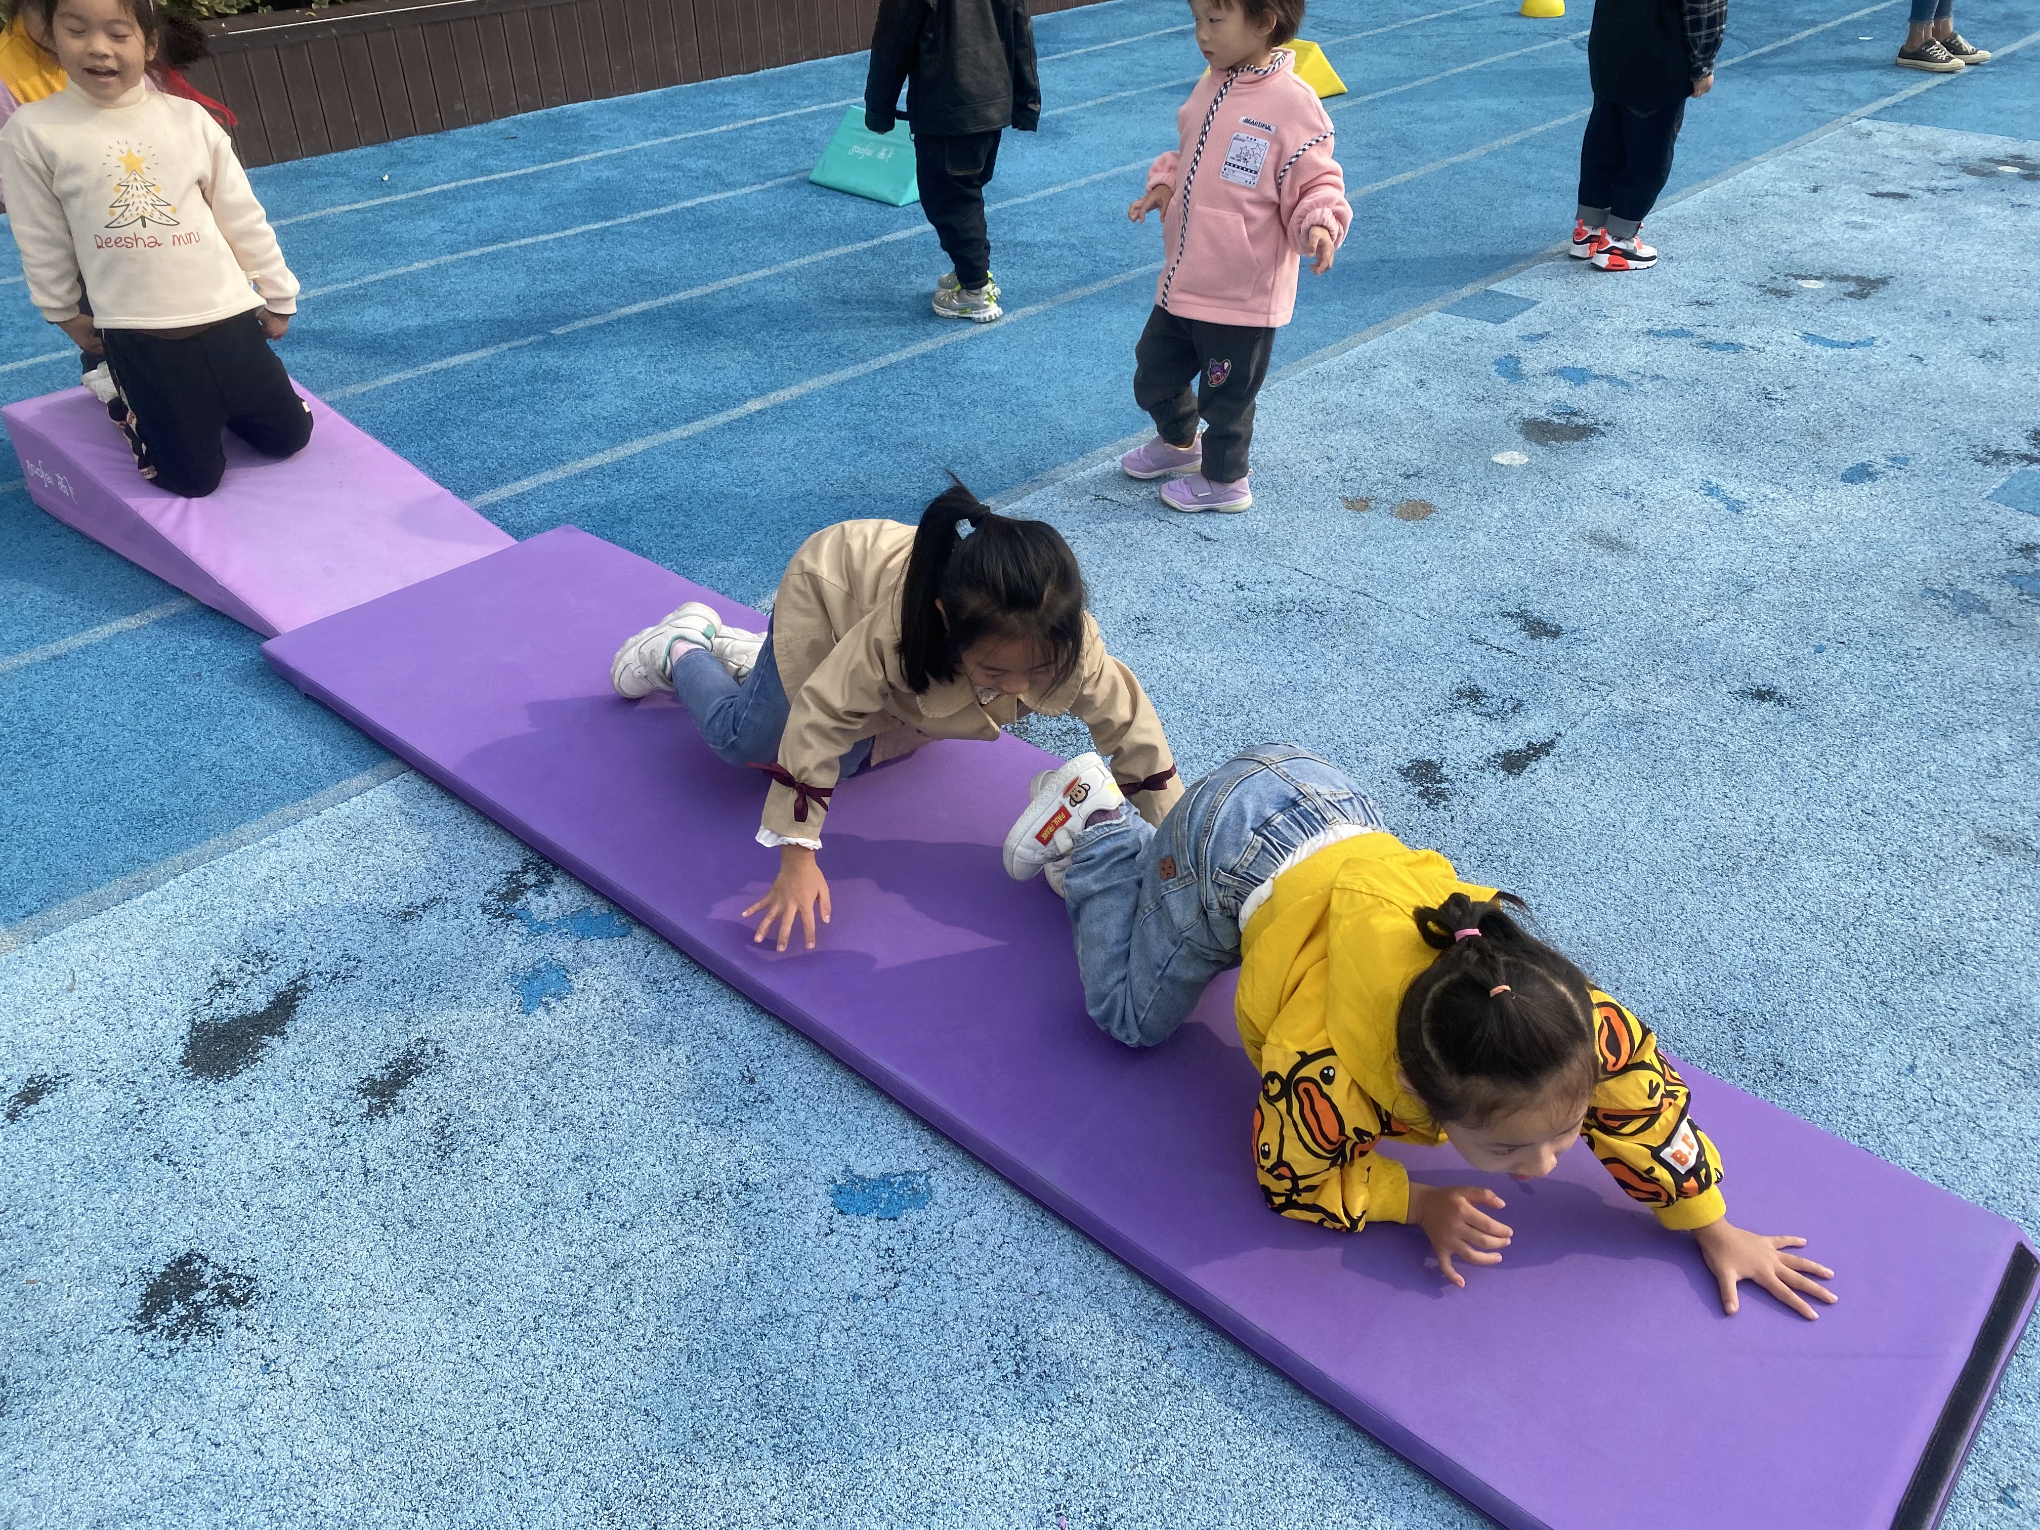  万青宸：我在垫子上手脚并用向前爬。 | 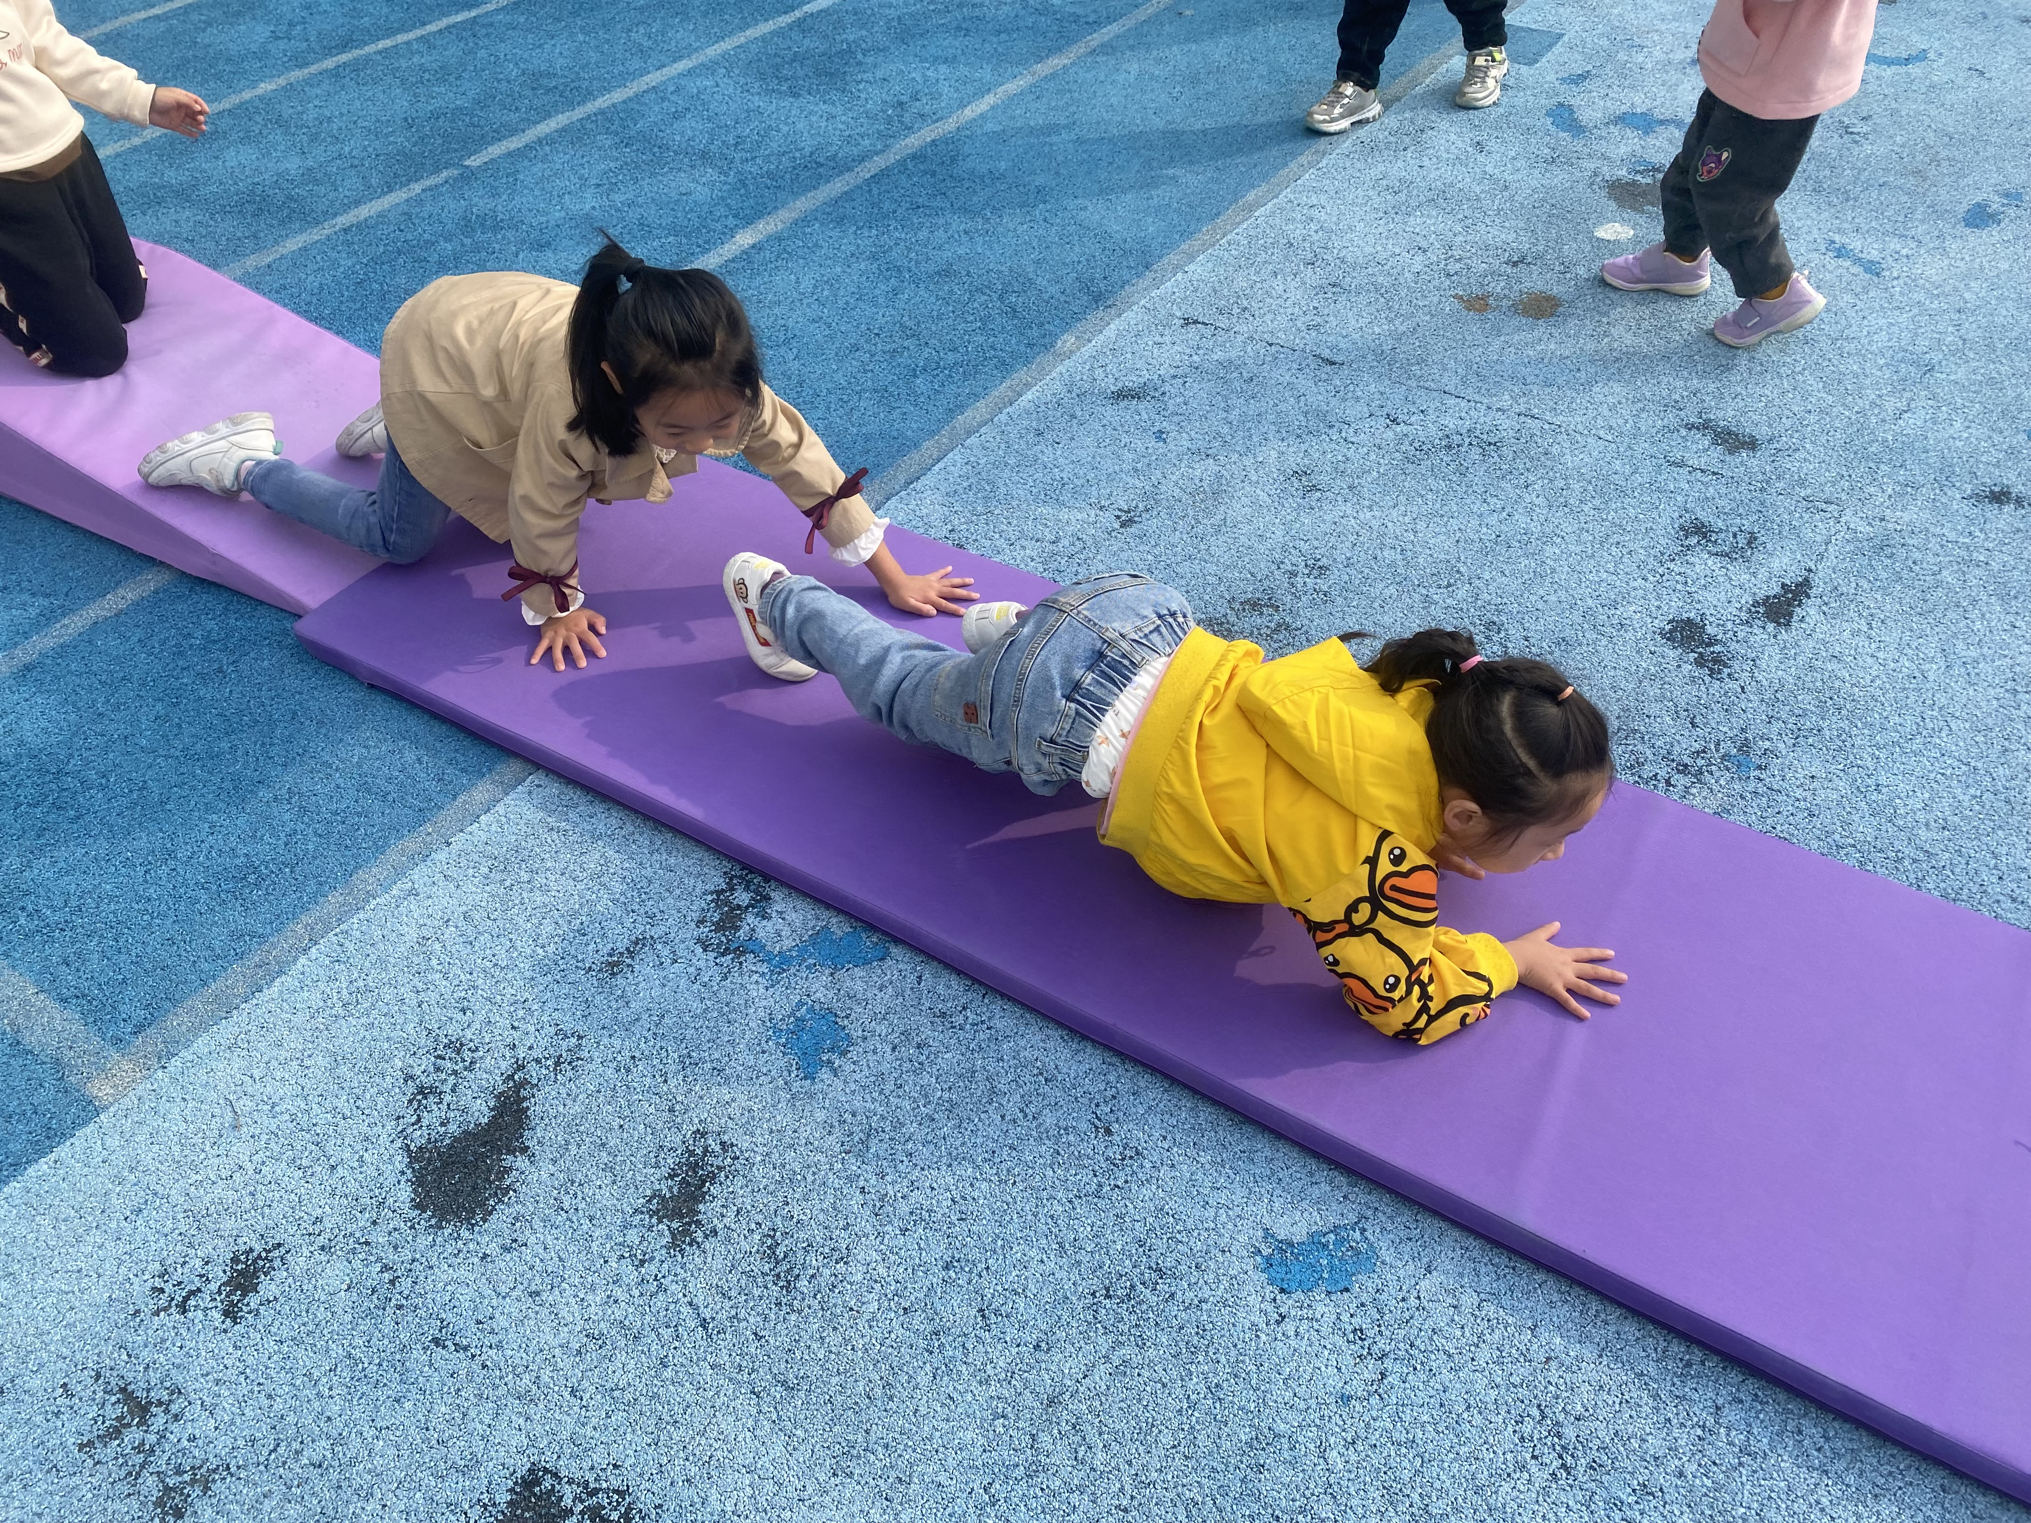  高慧妍：我尝试匍匐前进通过爬行垫。
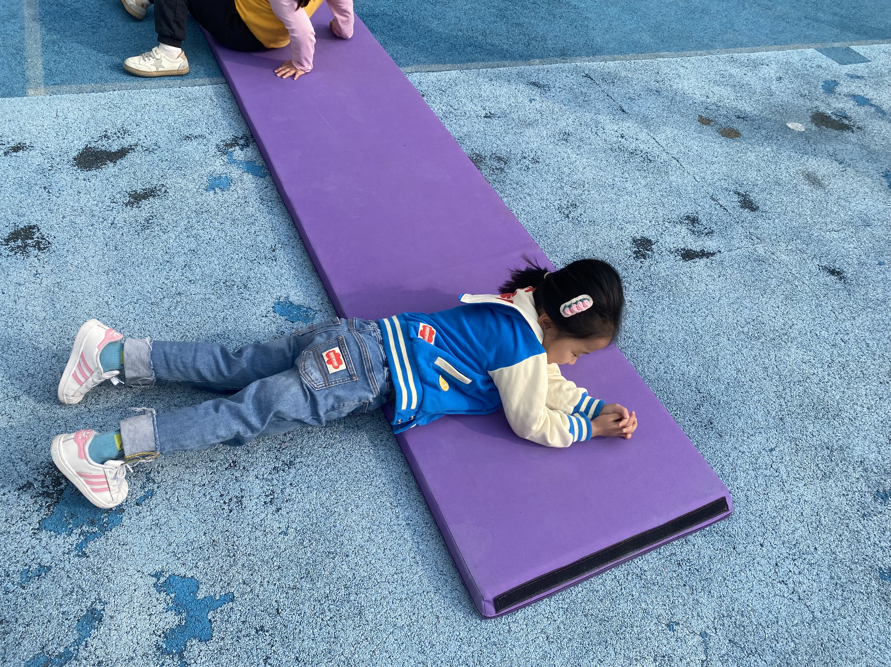  薇薇：我们在尝试在长垫上进行铅笔滚。 | 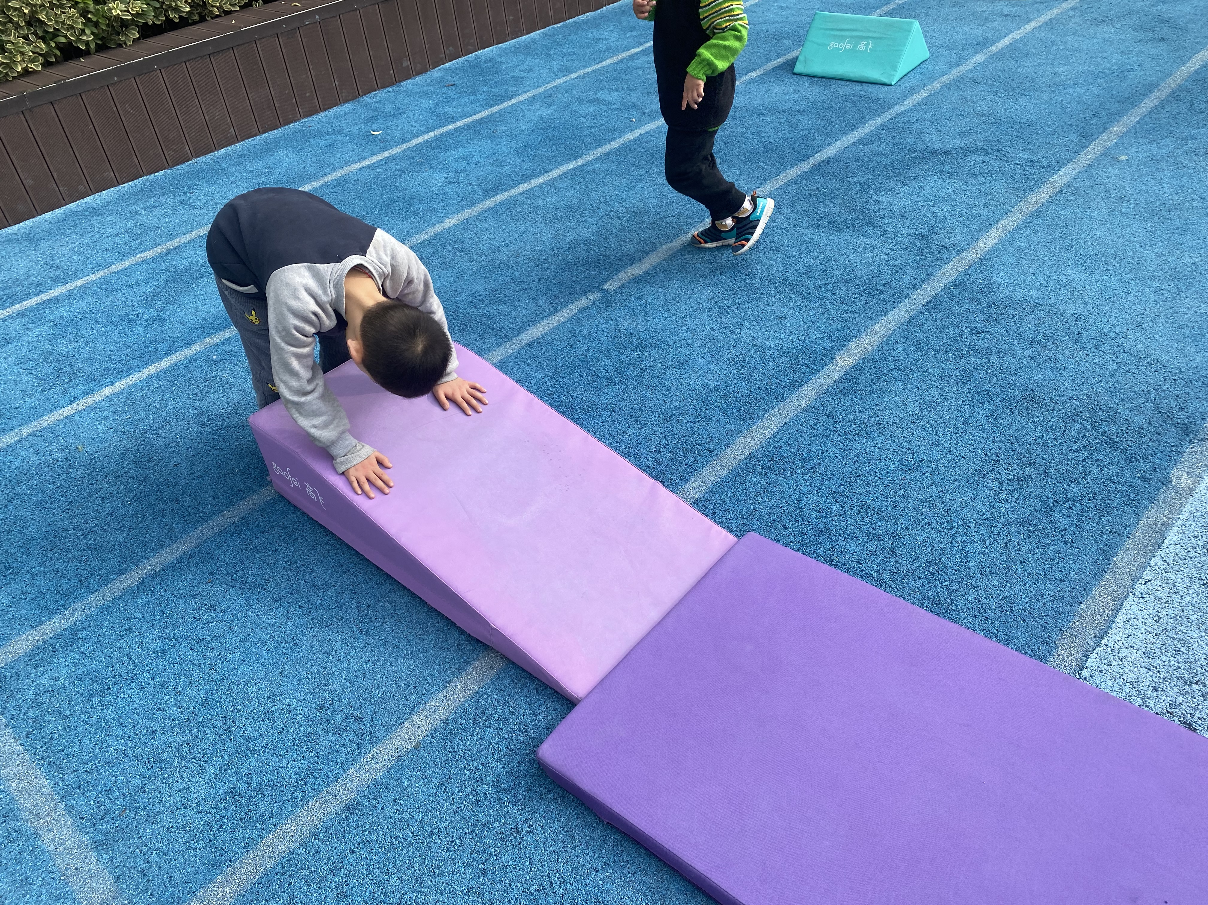  丁语晨：我尝试在梯形垫子上进行前滚翻。 | 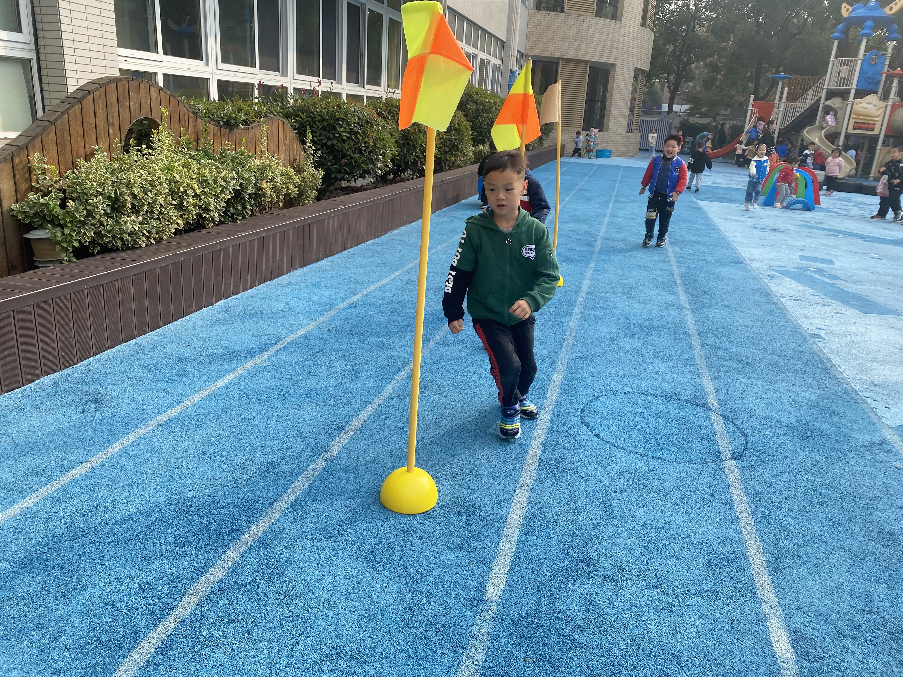  孙赵熹：我在跑道处进行绕障碍物运动。

★第三篇章
集 体 活 动 篇
体育活动：夹包跳
沙包是一种传统的自制体育器械，玩沙包更是一种老少皆宜、人人均可参与的体育运动。夹包跳是沙包的玩法之一，夹包跳可以是双脚夹包连续向前跳、夹包甩跳，本次的夹包跳的玩法是：把沙包放在两脚中间夹紧，连续向前跳，最后将沙包甩出，在发展幼儿弹跳力的同时，增强他们的竞争意识。
大部分幼儿都非常喜欢玩沙包，可以有多种玩沙包的方法，一物多玩。孩子们除了用手玩过沙包掷远，打沙包以外，没有接触过其他沙包的其他玩法，此活动激发幼儿玩沙包的兴趣，借助双脚与沙包互动的玩法，发展身体的协调能力和运动能力。
观察目标：
1.能用双脚夹住沙包连续跳，用力跳起，并向前甩出沙包。
2.发展自身的弹跳力，身体动作协调性、灵活性。
活动内容 | 活动过程
李老师：今天的天气真好，好玩的热身游戏开始啦！今天我们来玩沙包，每人一个沙包，你会玩出哪几种玩法？  （幼儿自由探索沙包的玩法）  悠悠：我用手臂挥动扔沙包。  陈彦如：我用脚背踢沙包。 | 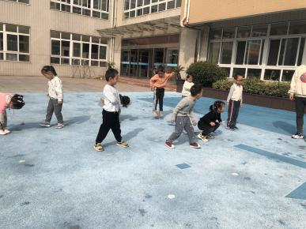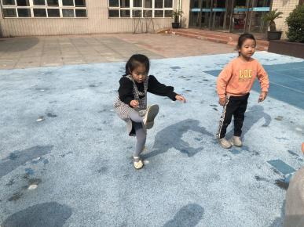 | 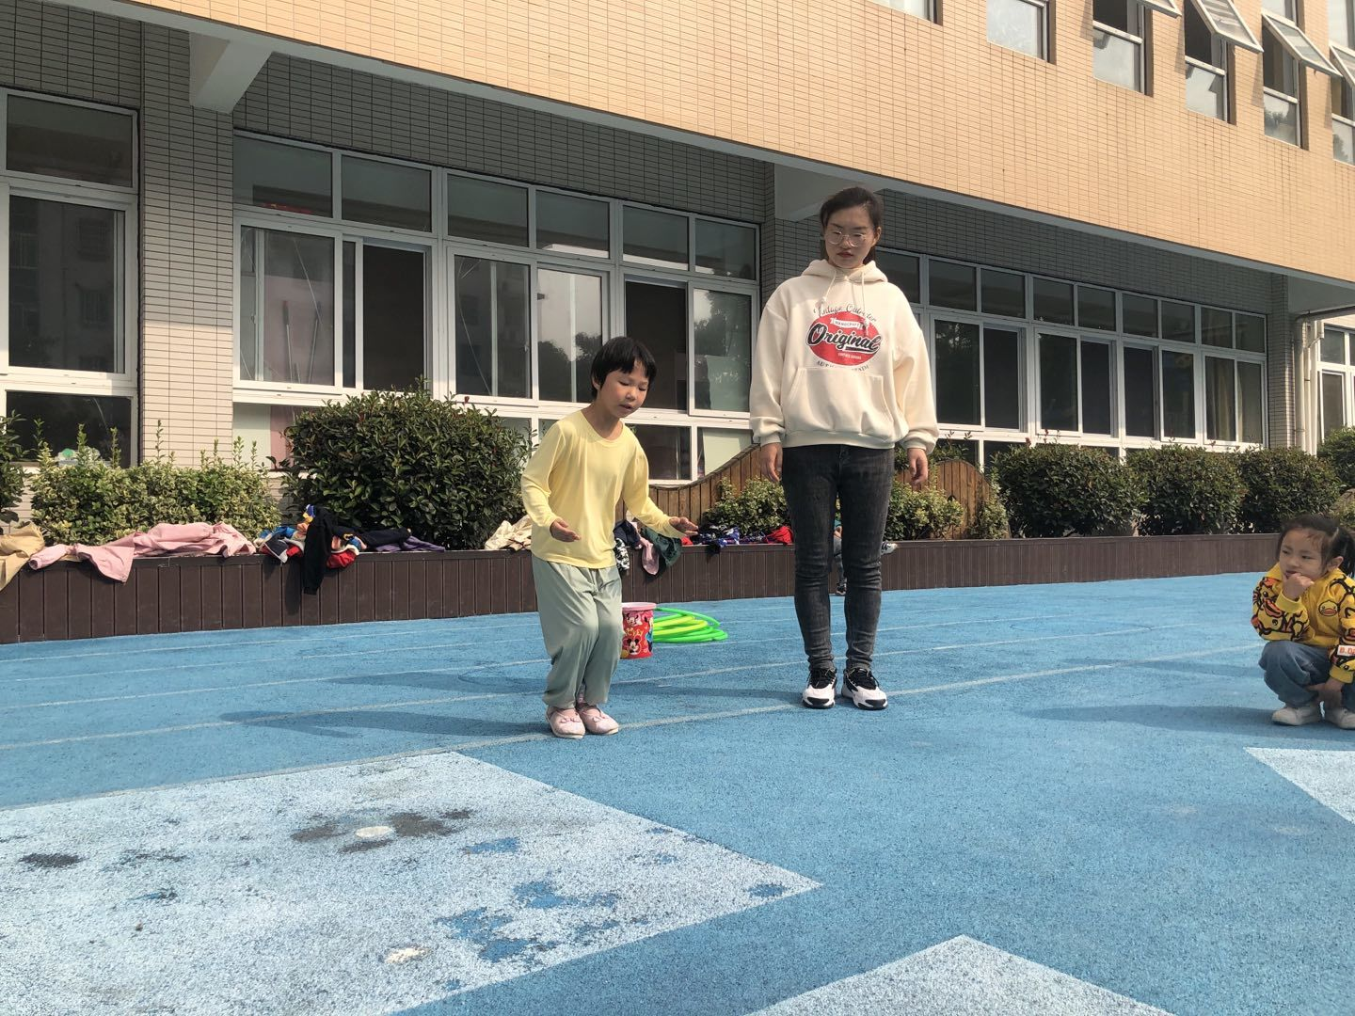  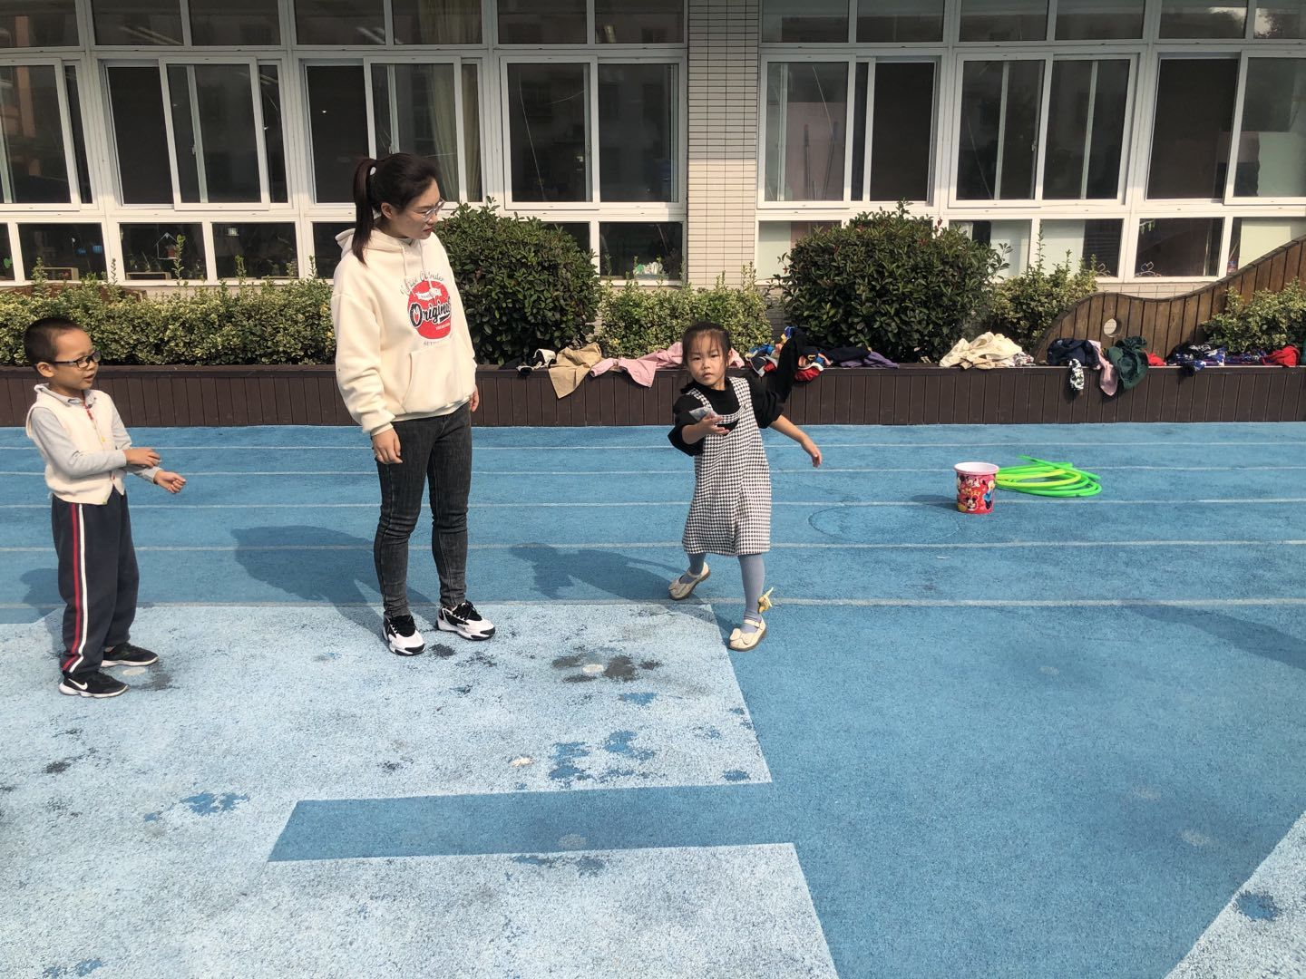
探索出新玩法后。共同玩双脚夹包连续跳的游戏。  双脚夹包用力跳起，向前甩出沙包，沙包甩过“小河”  提醒幼儿遵守规则。幼儿将沙包夹紧。鼓励幼儿双脚用力必须将沙包甩过小河。 | 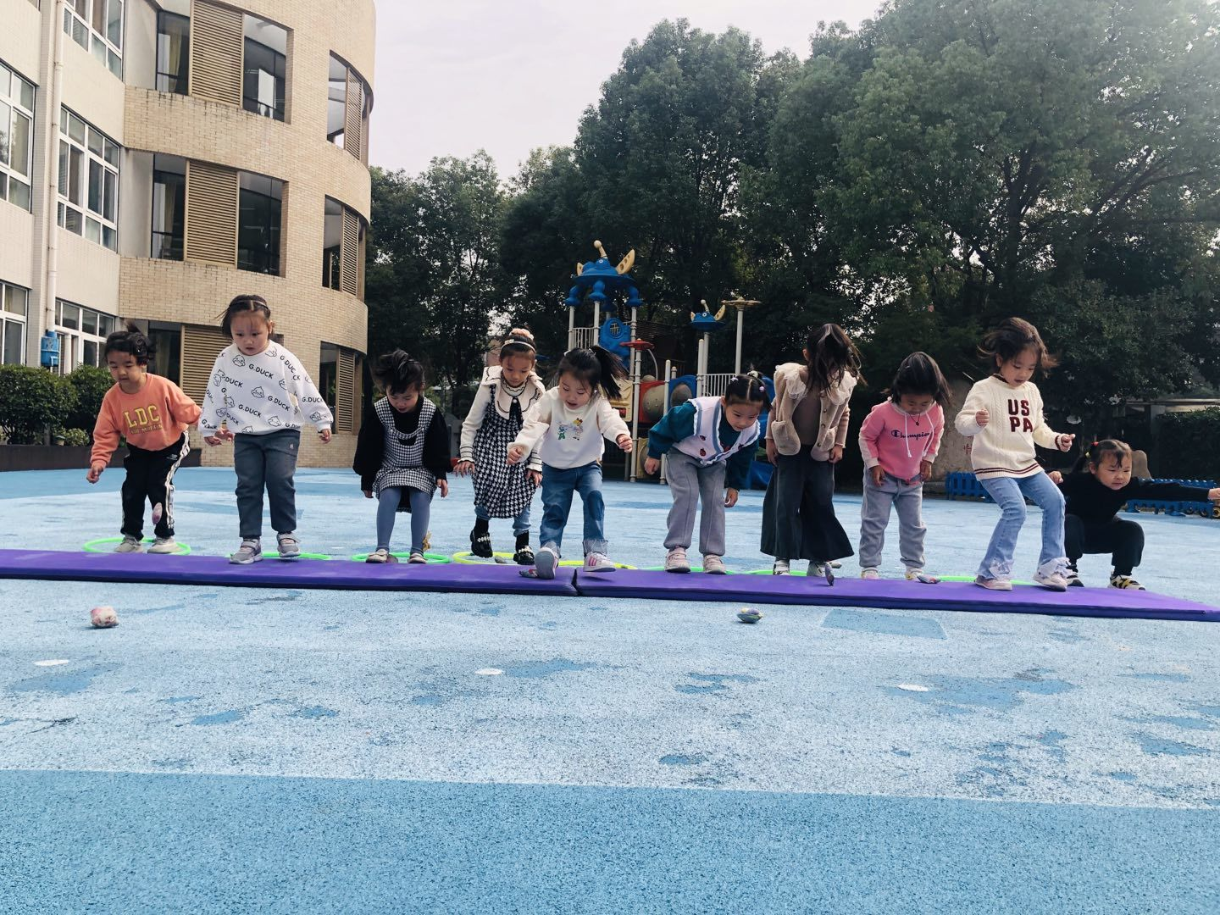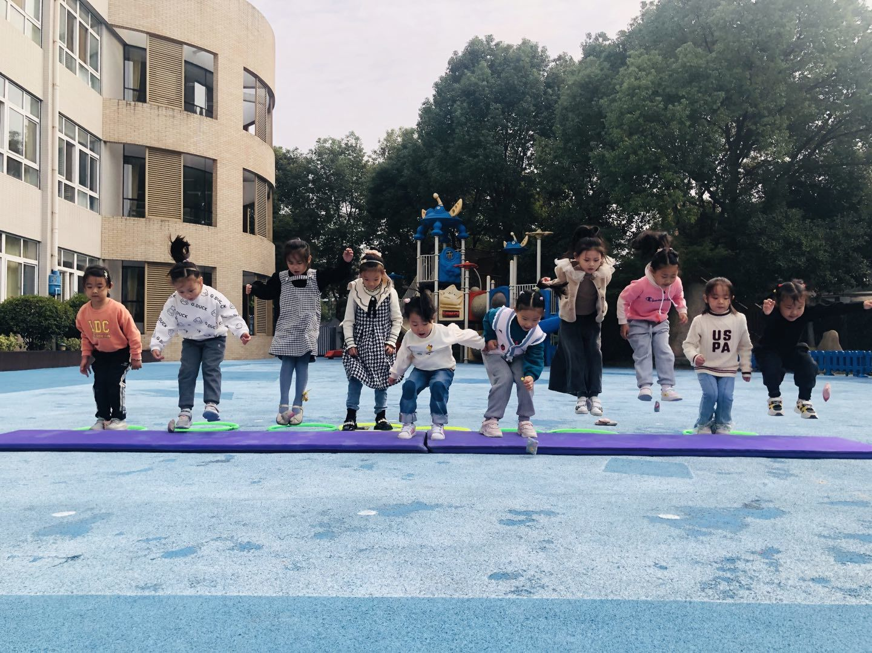 | 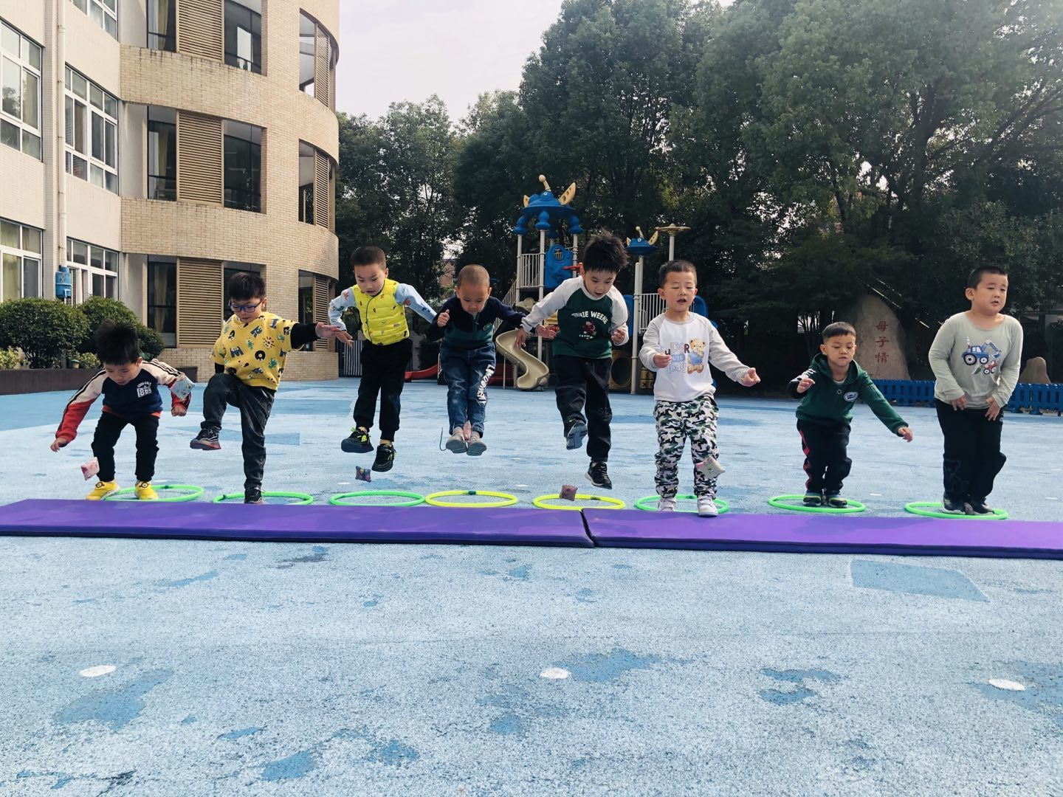  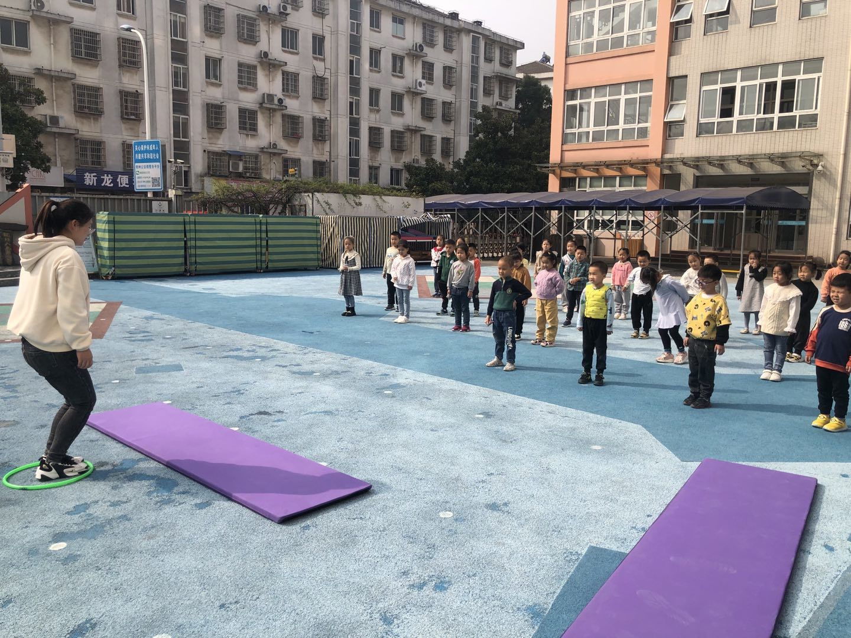

★第四篇章
区 域 活 动 掠 影
今天的区域游戏中，万米橙、胡梓涵在走廊区做云肩，运用了剪、贴、泥工等方式装饰，丁语晨、朱郗斌在建构区改造好高架桥后合作搭建社区，闫熠宸、沈慕晨、高慧妍等在美工区用泥工做卷舌花……大部分孩子都专心于自己的游戏。
走廊区 | 美工区 | 益智区
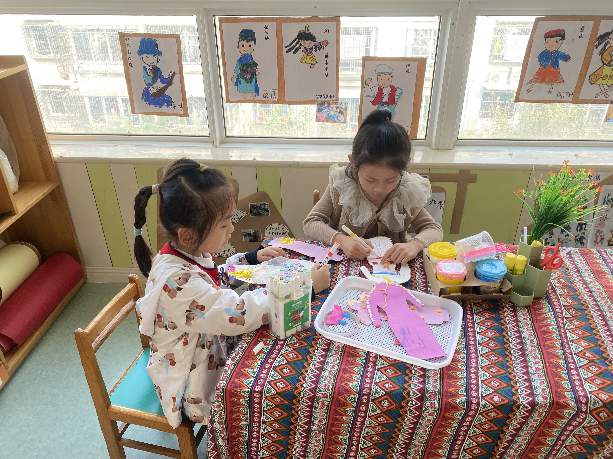  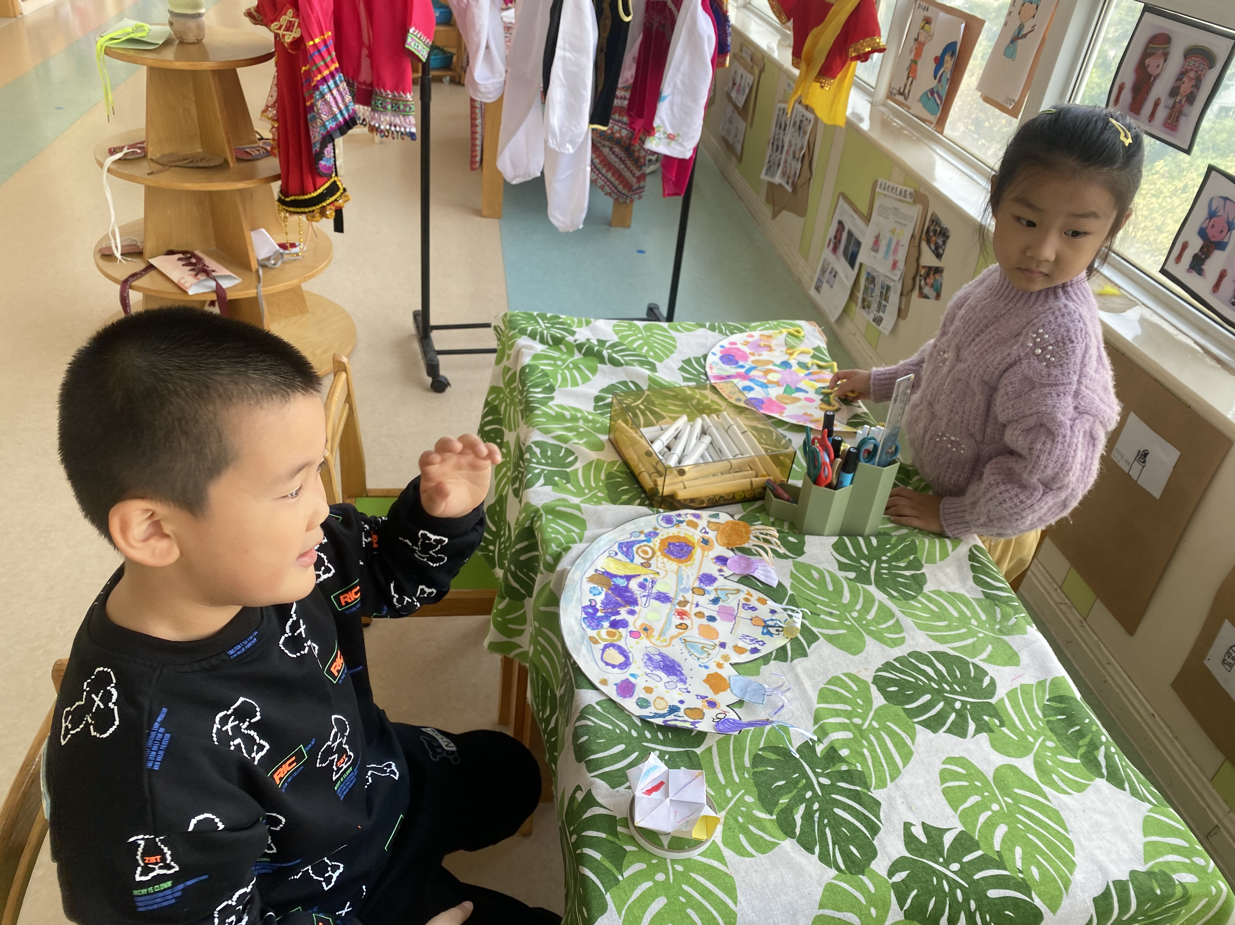 | 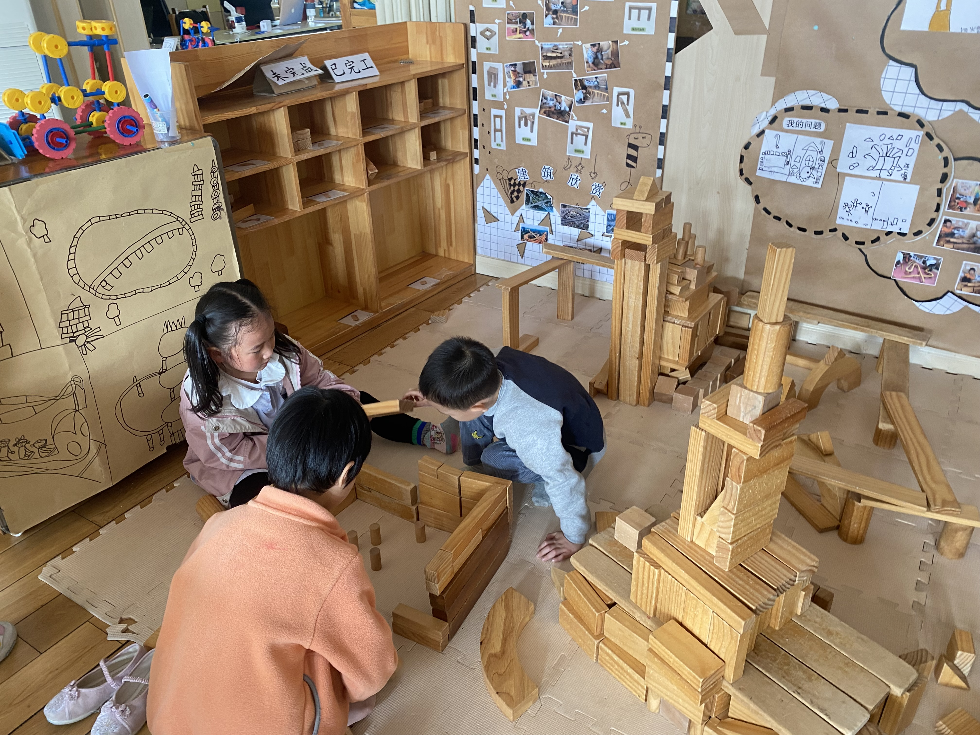  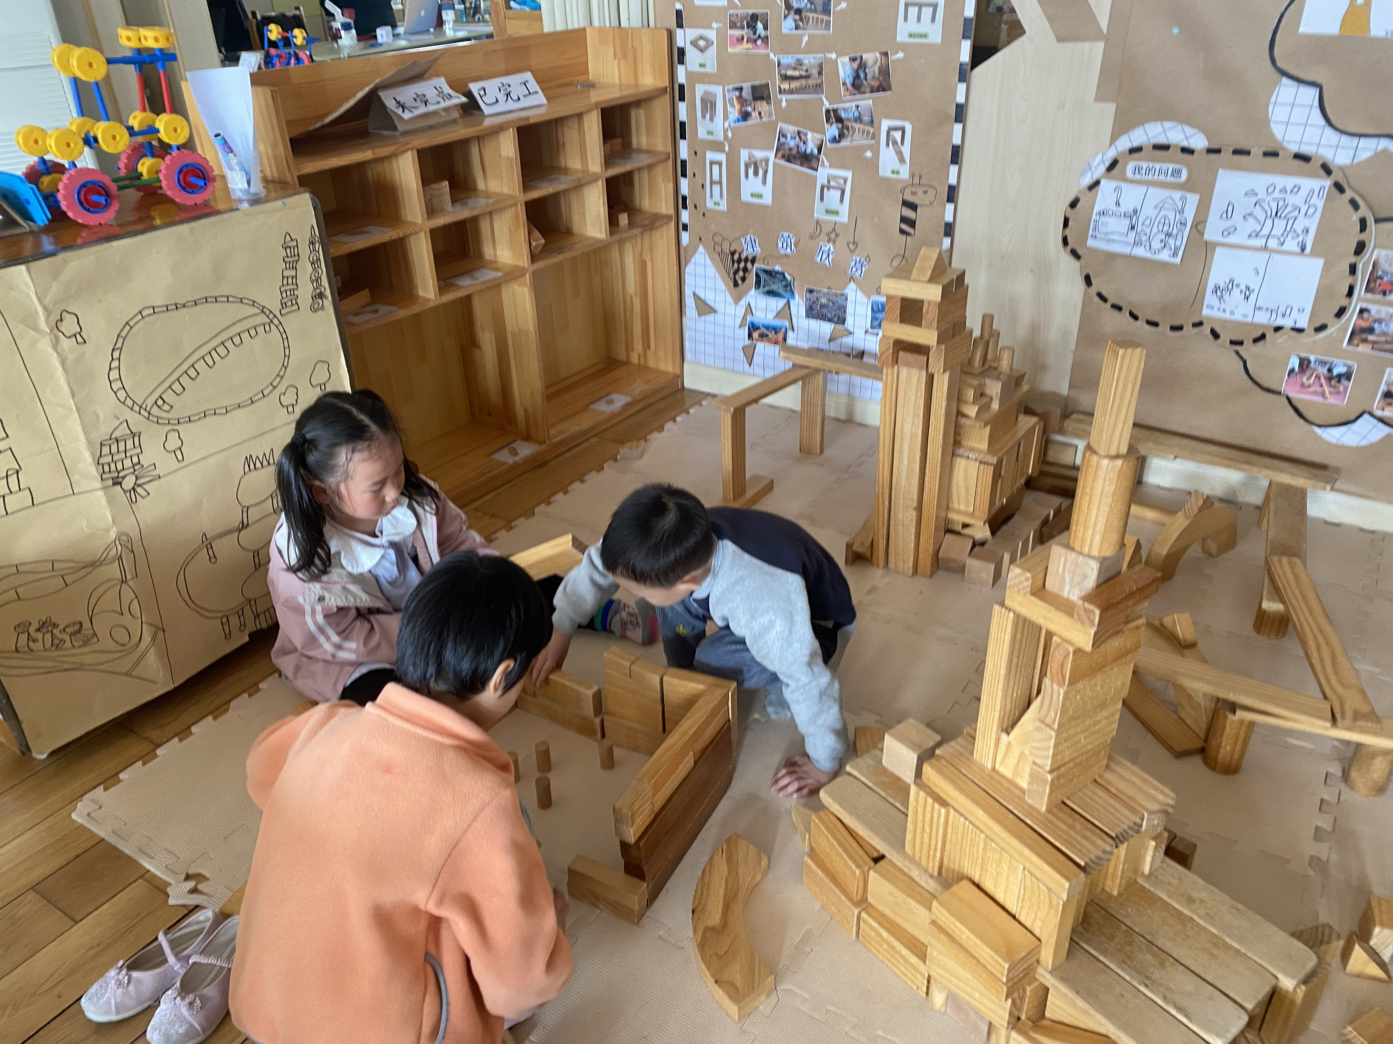 | 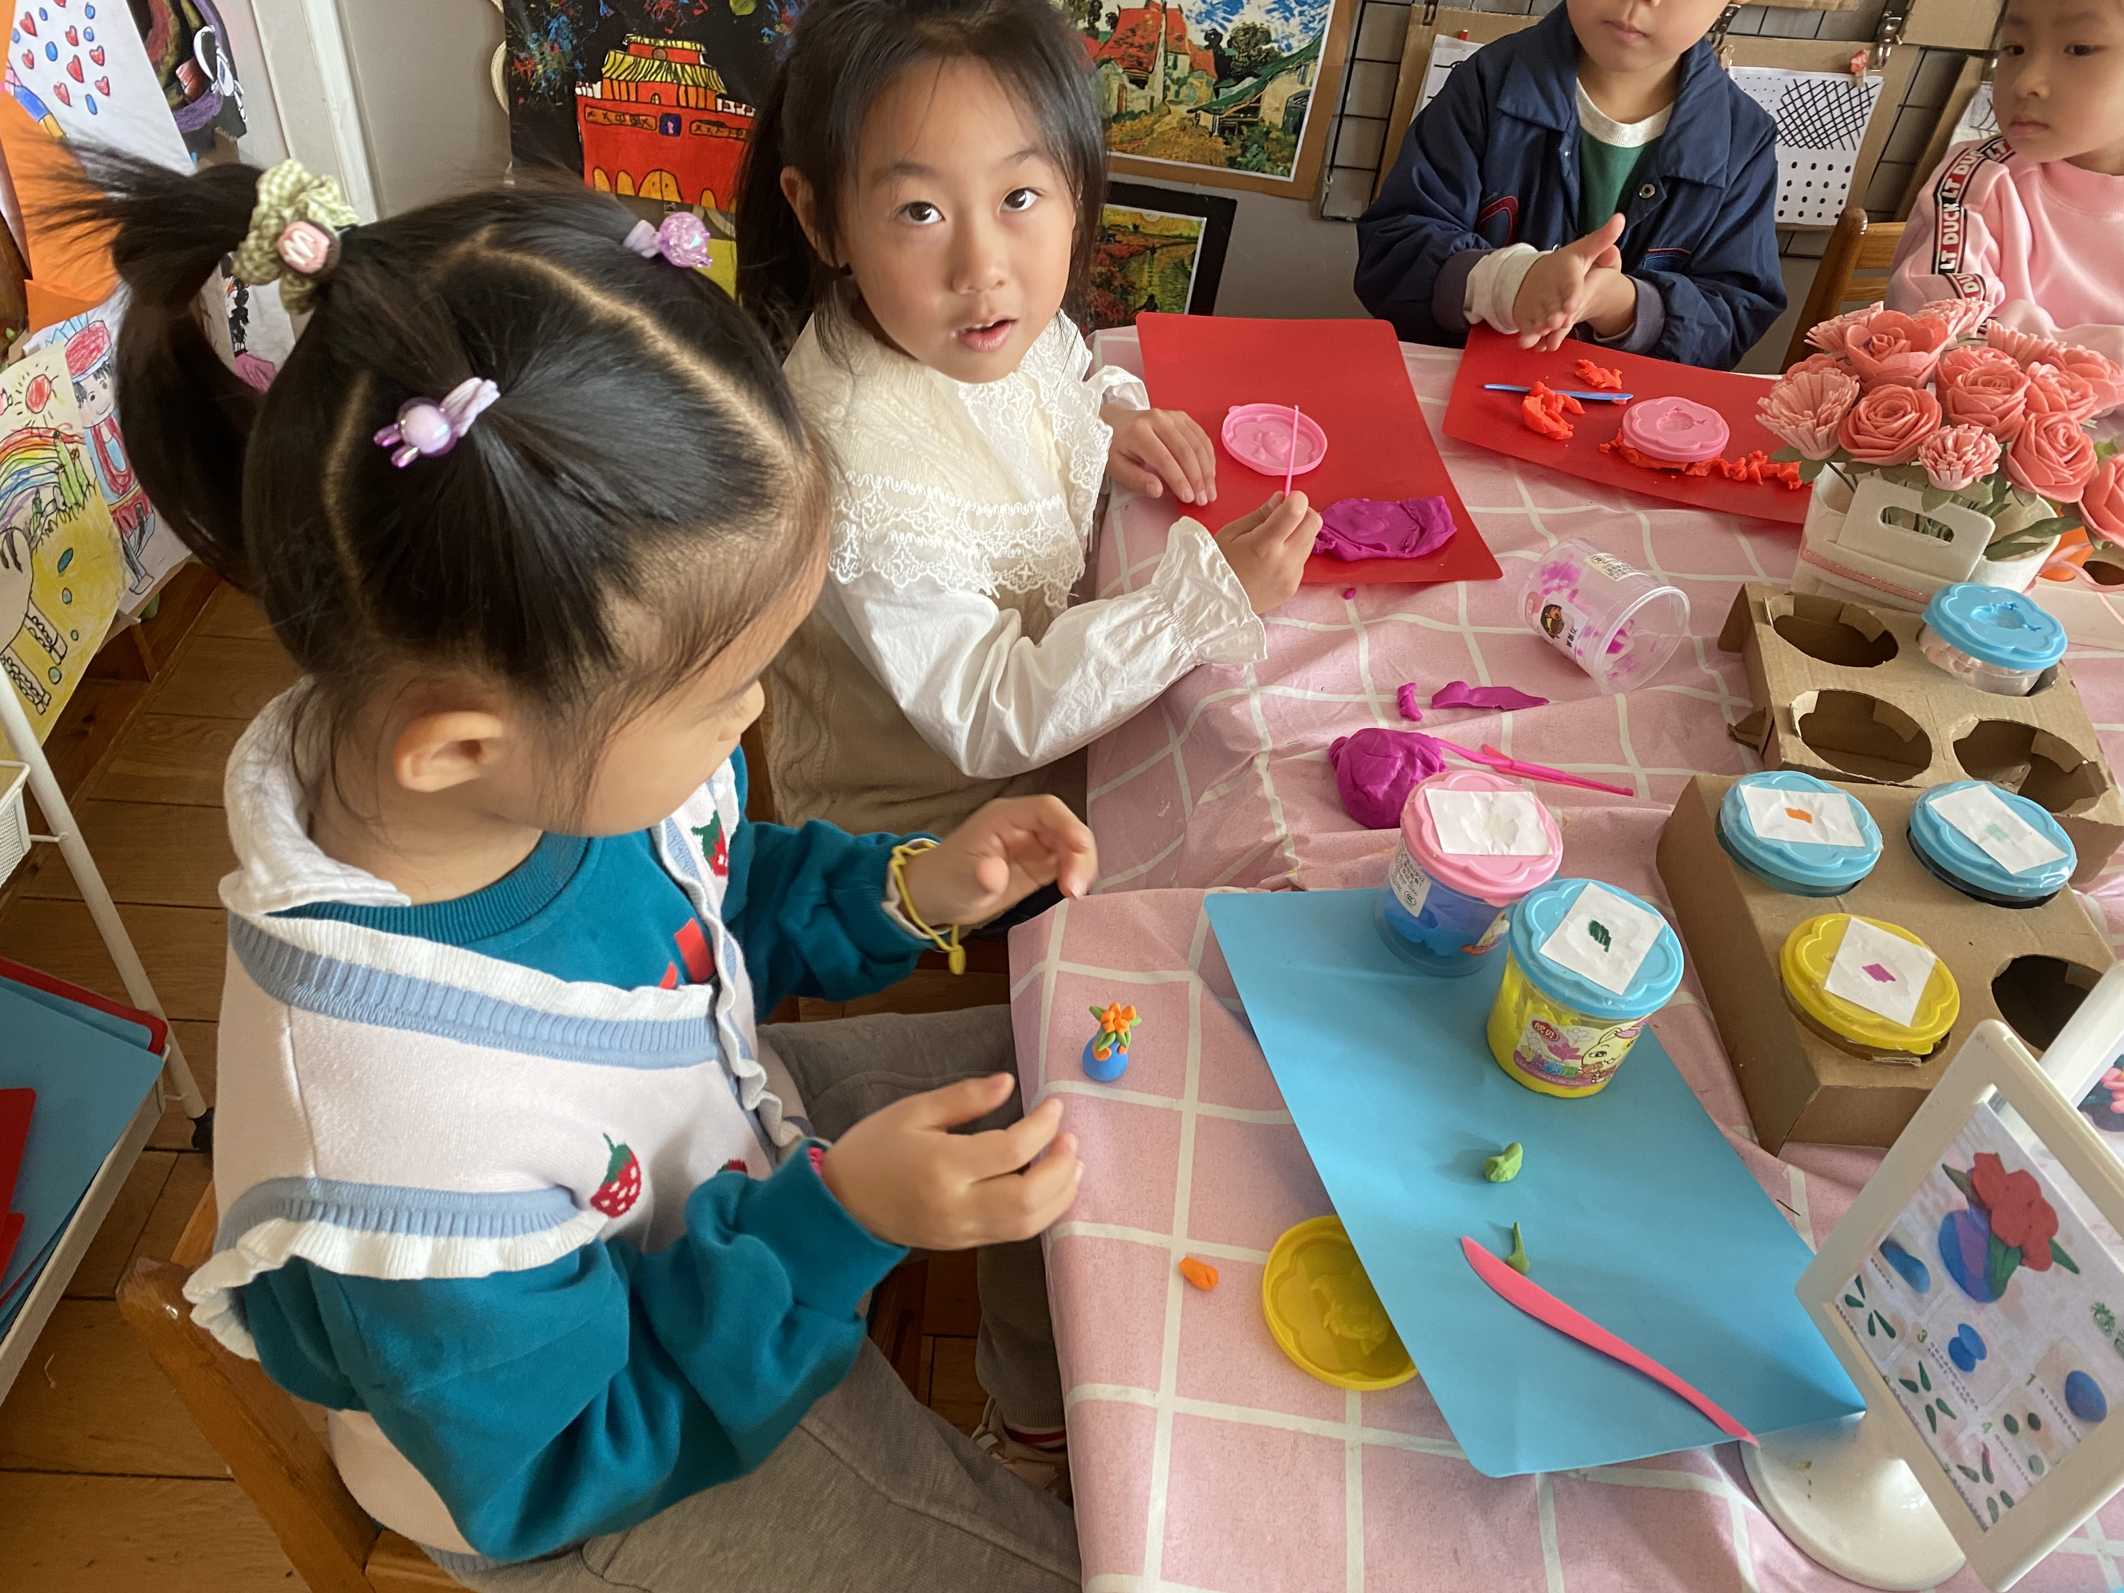  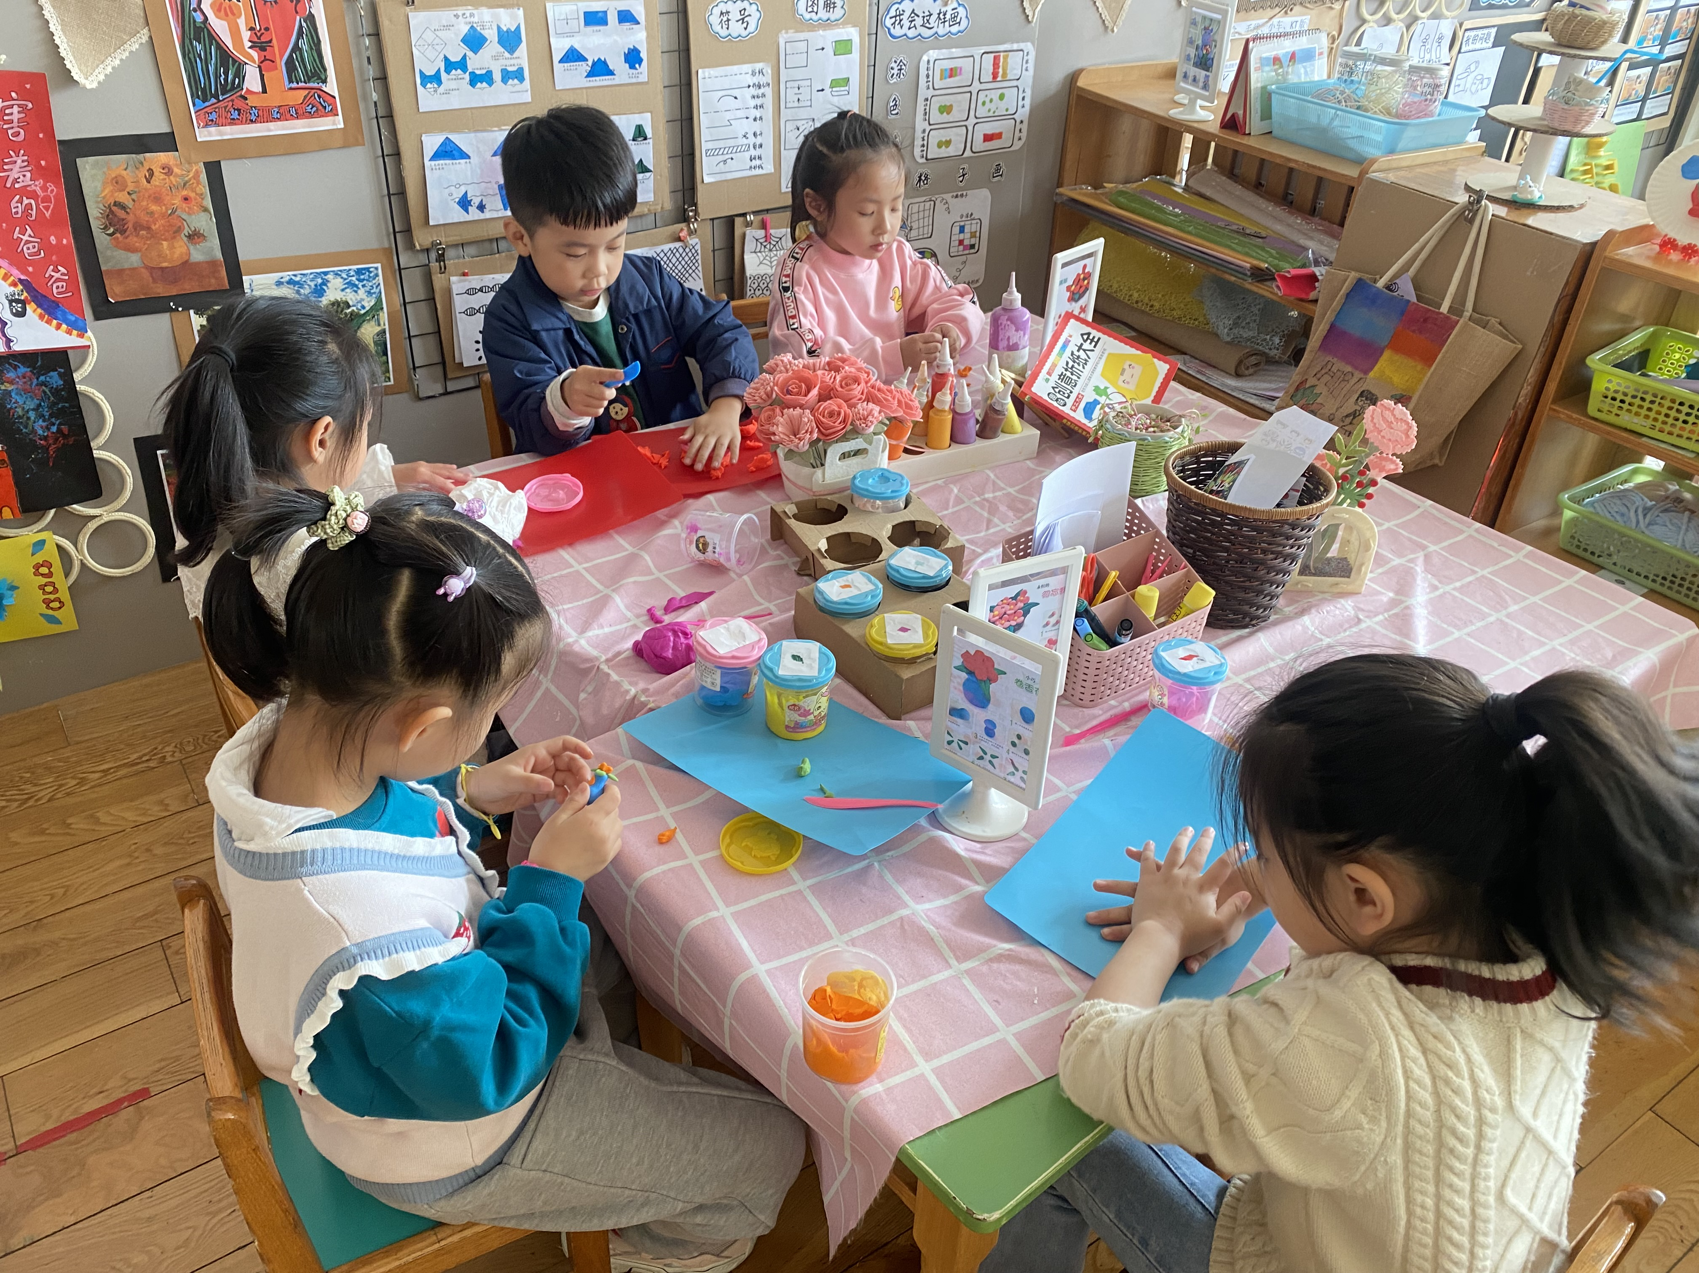

★第五篇章
温 馨 提 示 篇
★.明天即将霜降，天气开始真正的变冷，象这样一个早晚温差较大的季节，再加上秋天气候的干燥，幼儿很容易出现感冒和喉咙不适的现象，因此幼儿的衣、食、住、行需要家长特别的注意。
★.周末和孩子们一起去找一找秋天在哪里，并把代表秋天的内容用图片或者绘画的形式表现出来，把找到的秋天实物也一并带到幼儿园来。
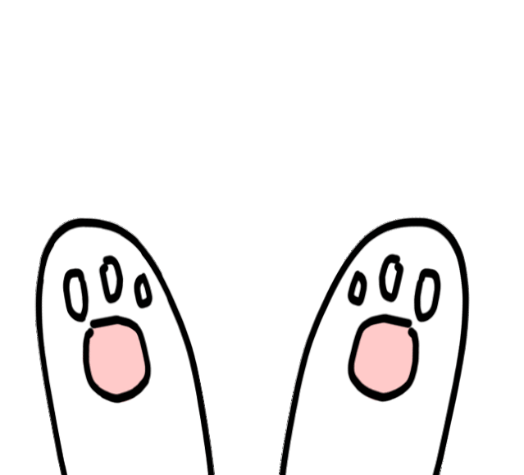
－end－
在一起的点滴都值得记录
我们 | 大二班 | 精彩在继续。。。

统稿人：李想

